Archivní číslo vzorku | 4315
Odběrové číslo vzorku | ST4
Pořadové číslo karty vzorku v databázi | 126
Místo | Česká Třebová
Objekt | Sousoší sv. Trojice
Místo odběru popis | Stratigrafie dochovaných barevných nátěrů – pro průzkum barevných vrstev bylo odebráno celkem 6 vzorků povrchových barevných úprav.  Popis  ST1 - černá na zeleném podkladu  ST2 - černá na zeleném podkladu  ST3/1 - zlacení na kameni¨  stanovení fyzikálních vlastností horniny – na základě vizuálního průzkumu byly odebrány vzorky hornin s různou mírou poškození (V2, V3). Pro porovnání jejich vlastností s nepoškozenou horninou byl odebrán vzorek nedegradovaného kamene (V1).
Místo odběru foto | Místo odběru vzorků  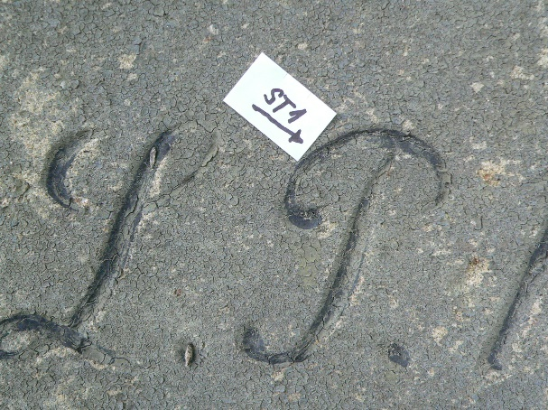  Podstavec – nápisová deska, písmeno P ze zkratky “L.P.“  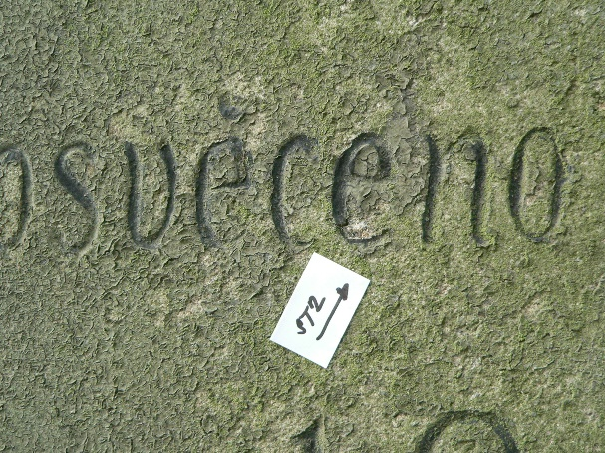  Podstavec – nápisová deska, písmeno E ze slova “posvěceno“.  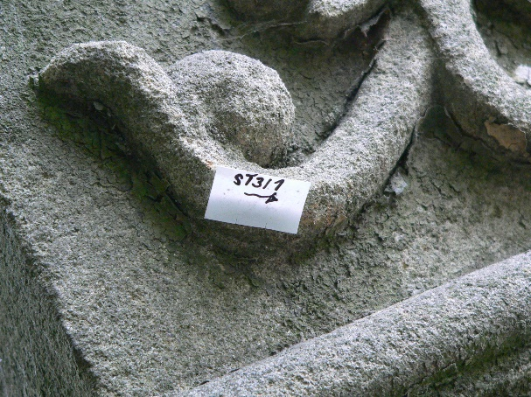  Reliéf  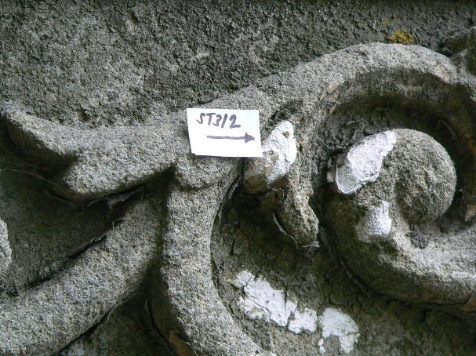  Reliéf, barevná úprava na bílém tmelu  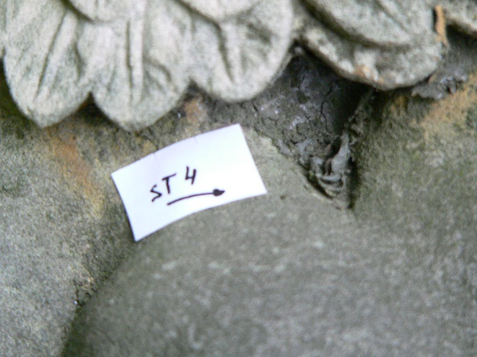  oblaka u pravého anděla  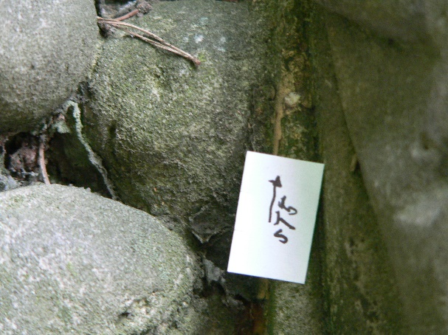  Socha Panny Marie, drapérie  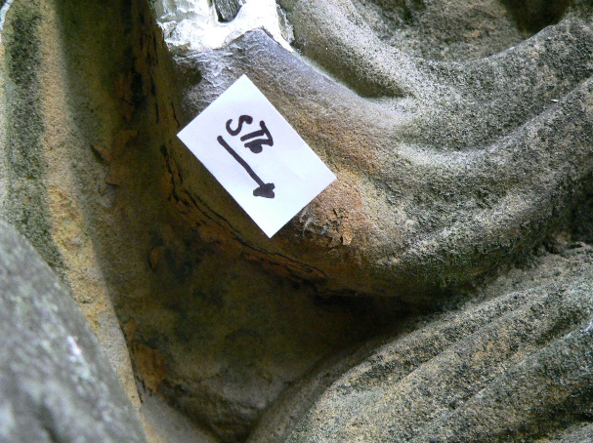  Socha Boha Otce, drapérie, pravá ruka  Stanovení fyzikálních vlastností horniny  – na základě vizuálního průzkumu byly odebrány vzorky hornin s různou mírou poškození (V2, V3). Pro porovnání jejich vlastností s nepoškozenou horninou byl odebrán vzorek nedegradovaného kamene (V1).  Místo odběru vzorků  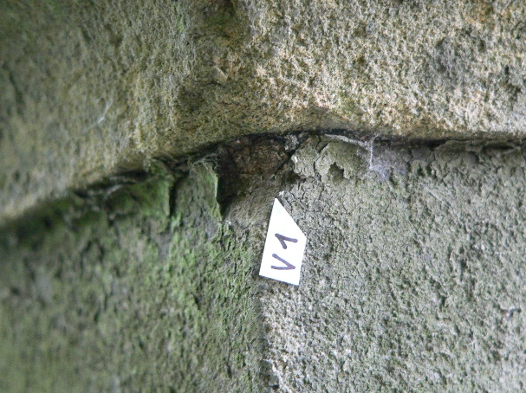  V1 – Řoh římsy podstavce  Nedegradovaná hornina  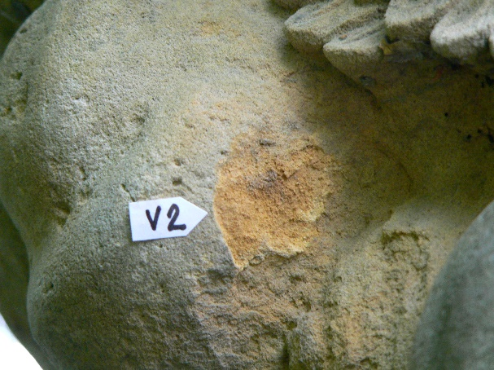  V2 – oblaka pod sousoším  Okrová část horniny, pravděpodobně bohatá na jílové minerály. Jejich přítomnost způsobuje lokální degradaci horniny  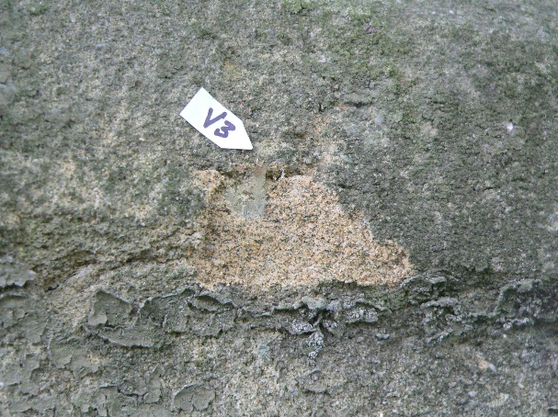  V3 – podstavec pod sousoším  Analýza tmelů  Místo odběru vzorků  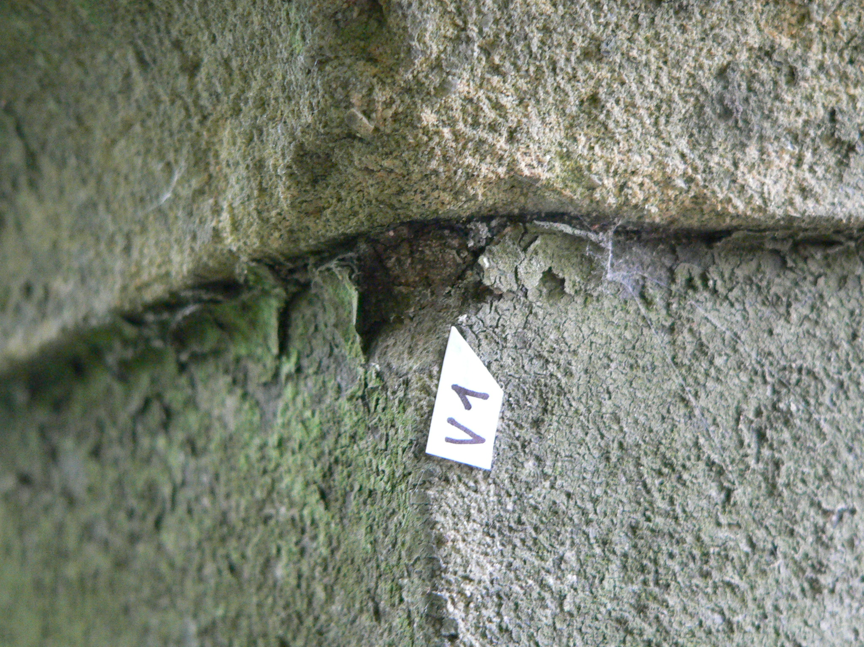  T1 – Řoh římsy podstavce  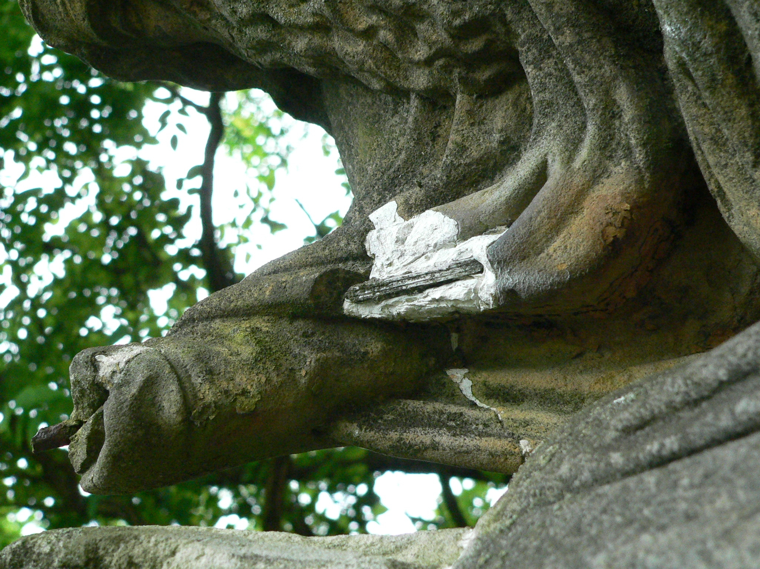  Degradace tmelu na ruce „Boha Otce“
Typ díla | socha
Typ podložky (v případě vzorků povrchových úprav / barevných vrstev) | kámen
Datace objektu | neuvedeno
Zpracovatel analýzy | Tišlová Renata
Datum zpracování zprávy k analýze | 20. 9. 2008
Číslo příslušné zprávy v databázi zpráv | 2008_3

Výsledky analýzy
Stratigrafie a složení barevných vrstev

vzorek ST4 (4315): oblaka u pravého anděla
Popis: stříbrná

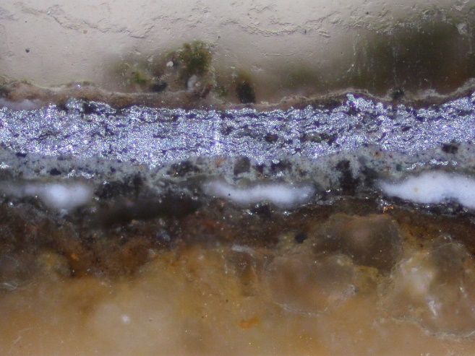  ST4: bílé dopadající světlo, zvětšení 100x | 6  5  4,5  2,3  1  0
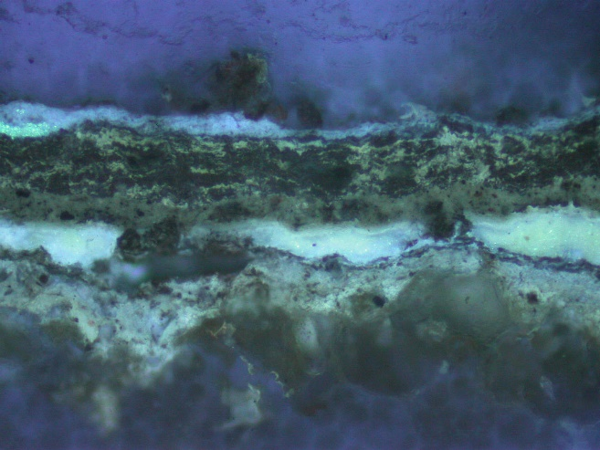  UV | 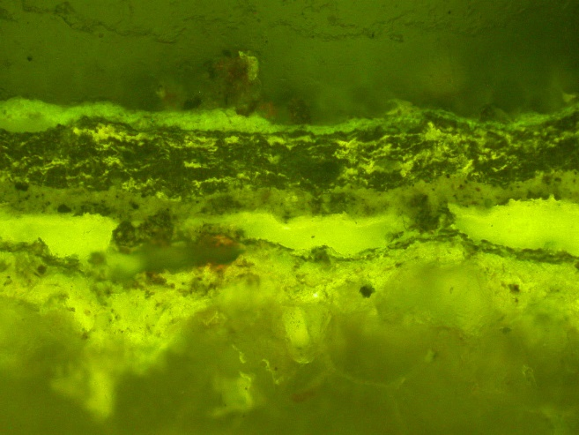  Modré světlo

Popis a složení vrstev:

vrstva | označení | popis
6 | hnědá | tenká vrstva nátěru, lokálně s bílým podkladem
5 | stříbření | hrubá vrstva stříbrného nátěru
4 | šedá
3 | bílá | nesouvisle dochovaná vrstva nátěru, v UV světle zelená fluorescence zinkové běloby
2 | stříbření | tenká lokálně dochovaná vrstva stříbrného nátěru
1 | okrovo-hnědá | vrstva transparentního charakteru, patrná zrna červeného pigmentu
0 | okrová | zbytky horniny – patrná jsou transparentní zrna křemičitého pískovce. V UV světle modro-bílá fluorescence indikuje penetraci podkladu organickým pojivem

Měření fyzikálních vlastností horniny
Ze sousoší i ostatních částí reliéfu byly odebrány vzorky hornin pro orientační zjištění jejich stavu a míry jejich degradace. U hornin byl orientačně zjištěn druh horniny, míra poškození a jejich základní fyzikální charakteristiky – nasákavost, otevřená porozita pro vodu. Ostatní parametry – mineralogické složení, nasákavost vodou (měřená metodou kapilárního vzlínání) bude provedeno v rámci průzkumu při restaurování objektu.

Místo odběru vzorků | Optická mikroskopie | Popis
V1 – zdravý kámen nemáme
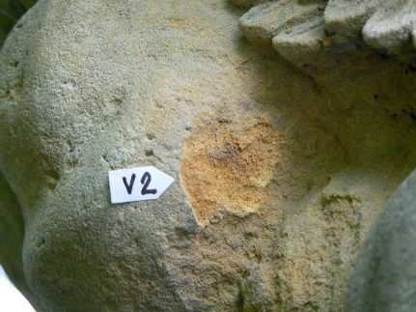  V2 – oblaka pod sousoším |  | - jemnozrnný pískovec s úzkou distribucí zrn a nízkým obsahem slídy. Prostor mezi zrny je vyplněn jílovým podílem.
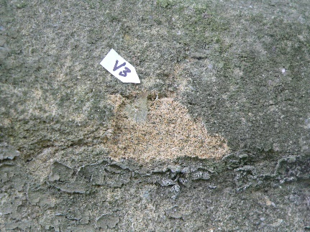  V3 – podstavec pod sousoším |  | - střednězrnný pískovec s úzkou distribucí zrn. Kromě křemene, jako základní složky, jsou přítomny živce, slídy a ostatní silikáty (v optickém mikroskopu patrná zrna glaukonitu). Póry jsou částečně vyplněny jílovým podílem.

Analýza tmelů

Popis
- jedná se o modifikovaný tmel; Mikrochemicky byl prokázán uhličitan vápenatý a přítomnost organických aditiv, pravděpodobně syntetického původu. Součástí tmelu jsou plniva a bílé pigmenty.
- tmely jsou povrchově zvětralé a degradují v tenkých vrstvách.

Závěr:

Předmětem chemicko-technologického průzkumu bylo sousoší sv. Trojice v České Třebové. V rámci průzkumu byly provedeny:

- dokumentace a analýza povrchových barevných úprav – povrchové úpravy jsou dochovány v různé míře na celé ploše sousoší i podstavci. Dle vizuálního průzkumu není patrná polychromní úprava, vyskytují se pouze monochromní nátěry se zbytky zlacení či stříbření provedené v několika etapách. Průzkum byl proveden na 7 vzorcích.
- určení stavu horniny - bylo vyhodnoceno na základě měření základních fyzikálních vlastností – nasákavosti vodou a porozity. Měření bylo provedeno na 3 vzorcích.
- složení tmelů – pro tmelení defektů byl v hojné míře použit bílý, měkký tmel, jehož orientační složení bylo určeno mikrochemickými zkouškami.

Z průzkumu bylo zjištěno:

Povrchové barevné úpravy sousoší a podstavce:

- na povrchu sousoší nebyla jednoznačně prokázána přítomnost originálních barevných úprav. Mezi nejstaršími vrstvami se opakovaně vyskytovala monochromní okrovo-hnědá až hnědo-červená vrstva transparentního charakteru, jejíž stáří však nelze jednoznačně určit. U vzorku ST3/1 (zlacení, reliéf) a ST4 (stříbření, oblaka u pravého andílka), byla na těchto vrstvách nanesena vrstva zlacení nebo stříbrný nátěr. Z tohoto vyplývá, že v současnosti nejstarší dochovaná barevnost je monochromní v hnědém tónu s lokálním zlacení, příp. stříbřením.
- na těchto vrstvách byly prokázány další dvě či tři etapy, které většinou respektovaly starší barevné pojednání.
Posouzení stavu horniny:

- Z provedeného orientačního průzkumu hornin použitých na sousoší (V2 oblaka) a podstavci (V3 podstavec) je zřejmé, že obě části jsou vytvořeny z jiného typu materiálu. Obě horniny jsou křemenné pískovce s vysokým obsahem jílových minerálů bohatých na železo, které dávají horninám typický okrový vzhled. Díky těmto charakteristickým znakům nelze jednoznačně vyloučit shodný geologický původ obou hornin.

- Pískovec použitý na figurální výzdobě je jemnozrnný s úzkou distribucí zrn a nízkým obsahem slídy. Prostor mezi zrny je vyplněn jílovým podílem.

- Pískovec použitý na podstavci je střednězrnný taktéž s úzkou distribucí zrn. Kromě křemene, jako základní složky, jsou přítomny živce, slídy a ostatní silikáty (v optickém mikroskopu patrná zrna glaukonitu). Póry jsou částečně vyplněny jílovým podílem.

- Degradace obou hornin souvisí s botnáním jílové složky při zavlhčení a nízké pevnosti samotné horniny. Z naměřené vysoké nasákavosti na nejvíce degradovaných místech je zřejmé, že pro zpomalení procesu degradace je potřeba provést lokální konsolidaci a její účinek ověřit měřením fyzikálních vlastností. Lokálně jsou patrná místa s vyšším obsahem jílového podílu, která výrazně rychleji reagují podle výše uvedeného mechanismu.

Složení dochovaných tmelů:

- Jedná se o modifikovaný tmel; mikrochemicky byl prokázán uhličitan vápenatý a přítomnost organických aditiv, pravděpodobně syntetického původu. Součástí tmelu jsou plniva a bílé pigmenty. Tmely neobsahují plnivo. Přesné složení bude určeno na základě elektronové mikroskopie v průběhu restaurování. Vzhledem k použití syntetických polymerů, můžeme zásah časově zařadit do 20. století a to spíše do její 2. pol..

- Vzhledem ke špatnému stavu tmelů (tmely jsou povrchově zvětralé a degradují v tenkých vrstvách), díky kterému místy ztratily svoji ochrannou funkci, a nevhodně zvolené barevnosti je potřeba zvážit jejich setrvání na restaurovaném objektu

Fotodokumentace analýzy

